Popis cviku | CVIKY S TYČÍ | Účel cviku
- stoj mírně rozkročný  - tyč držíme ve vzpažení  - unožení+úklon pravá/levá | 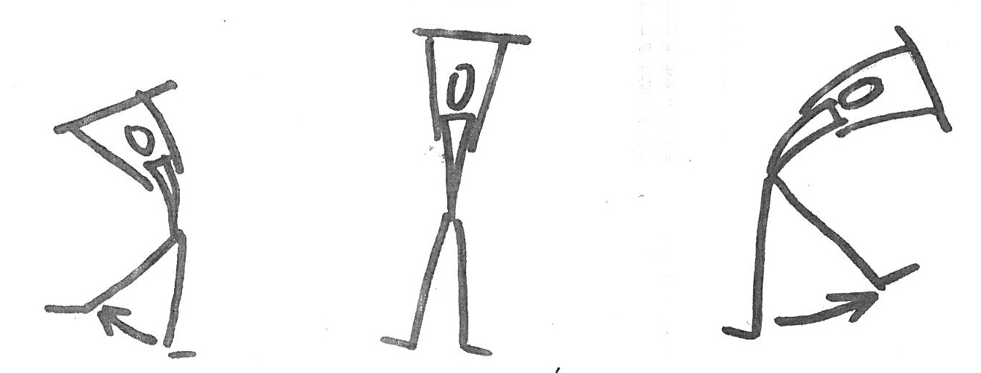 | - protažení trupu, pánve
- stoj mírně rozkročný  - tyč držíme ve vzpažení  - úklon s tyčí ve vzpažení  - rotace – vynecháváme záklony | 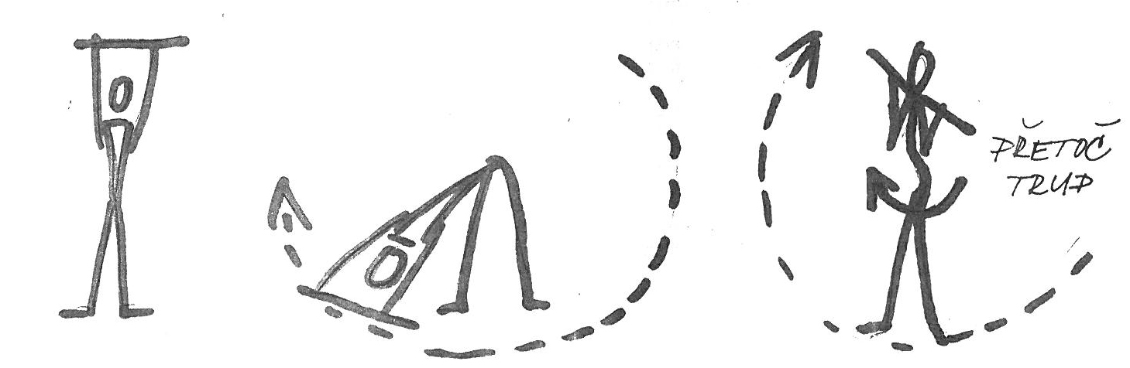 | - protažení bederní páteře  - posílení břišních a zádových svalů
- leh pokrčmo  - tyč držíme ve vzpažení  - předpažíme  - zvedáme nohy k tyči  - nohy provlečeme | 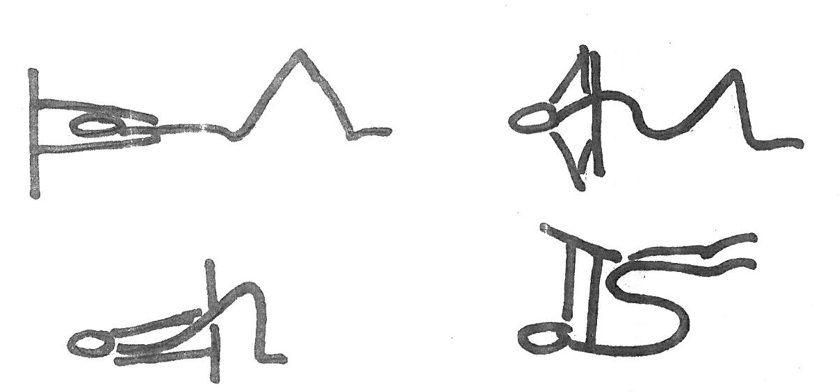 | - protažení zádových svalů  - posílení břišních svalů
- stoj rozkročný  - tyč držíme za krční páteří  - předklon s výdrží | 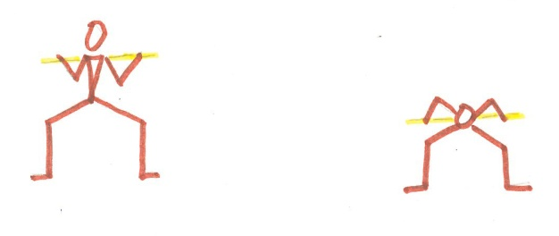 | - protažení pletence ramenního  - protažení bederní, křížové páteře
- stoj mírně rozkročný  - vzpažení s tyčí  - zapažení s tyčí  - předpažení s tyčí  - dřep s předpažením | 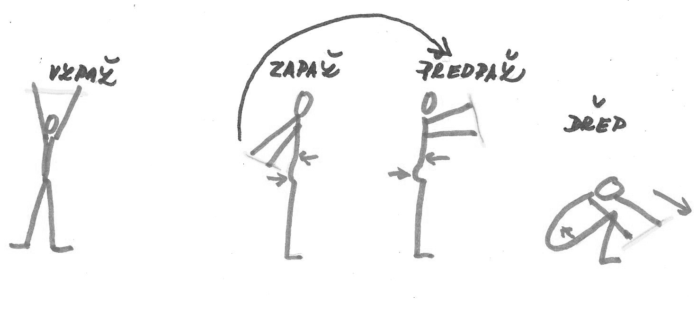 | - posílení zádových a břišních svalů  - posílení stehenního a hýžďového svalu
- sed roznožný, předklon  - sed tyč za krční páteř  - vzpažení s tyčí  - leh, nohy za hlavu | 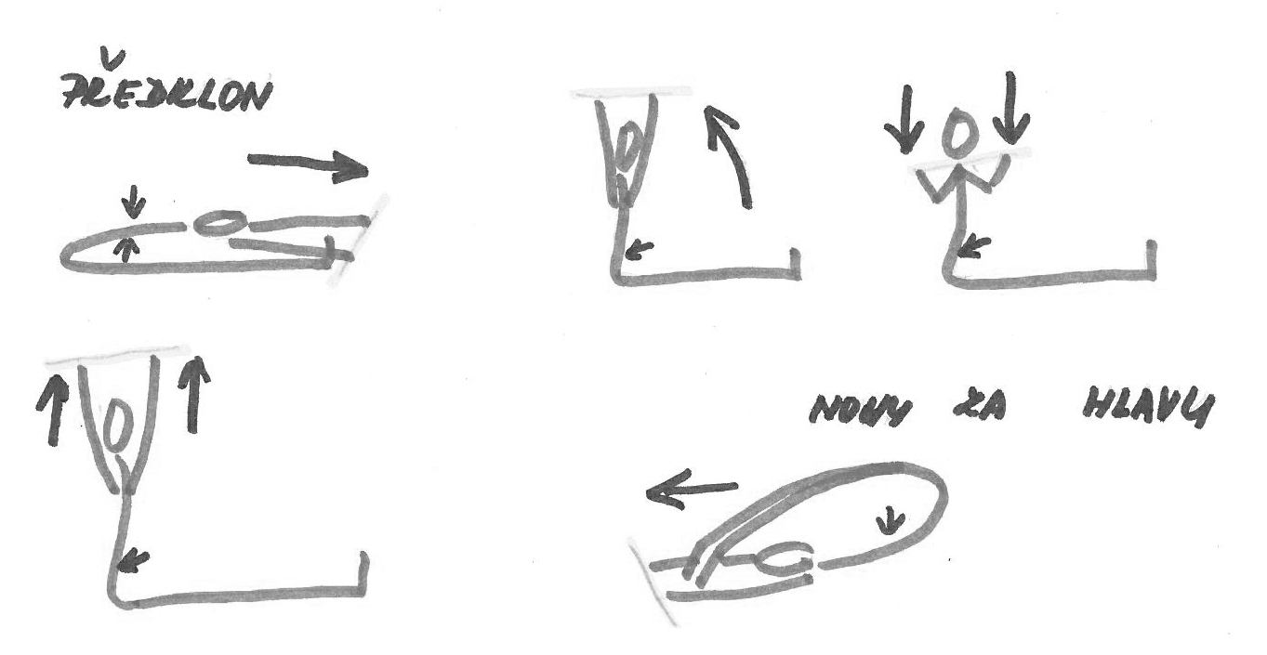 | - protažení páteře  - posílení celého trupu

